浙江中一检测研究院股份有限公司职业卫生网上公开信息表
单位名称 | 宁波亚德客自动化工业有限公司
单位地址 | 宁波市奉化区四明东路88号 | 联系人 |  | 汪胡
项目名称 | 宁波亚德客自动化工业有限公司职业病危害因素定期检测
技术服务项目组员名单 | 杜振旭、叶冉、张龙、宫敏、刘颖东、贺吉、张艾晓、赵若阳
现场调查时间 | 2022.8.8
现场调查技术人员 | 李春芽、赵若阳 | 企业陪同人 | 汪胡
现场调查图像证明 | 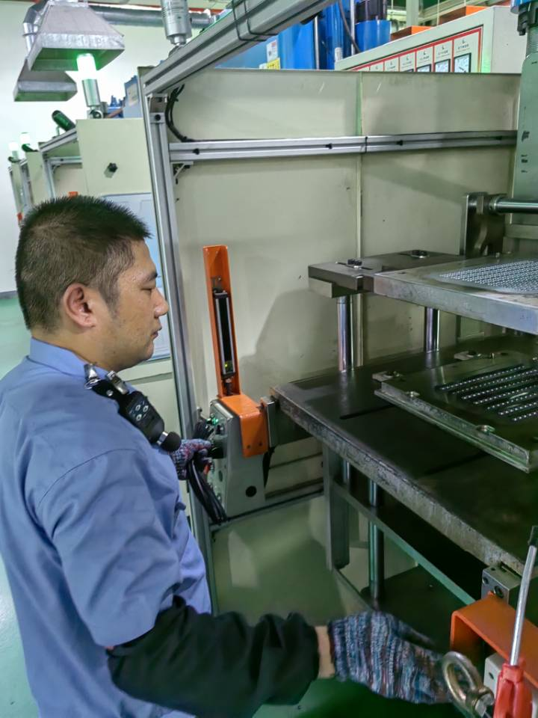
现场采样、检测时间 | 2022.8.15
现场采样、检测人员 | 杜振旭、叶冉、张龙、宫敏、刘颖东、贺吉、张艾晓、赵若阳 | 企业陪同人 |  | 汪胡
现场采样、检测图像证明 | 